 |  |  | eikon™ e3
eikon™ e3 |  |  | eikon™ e3
Модель:  □e3 |  |  | eikon™ e3
 | Стандартные характеристики  - Advanced Cooking Technology® сочетает технологии конвекционного и СВЧ нагрева с вращающимся столом для быстрой и равномерной передачи тепла пищевым продуктам.  - До пяти (5) раз быстрее по сравнению с обычными методами приготовления.  - Функция "Приготовление без вентиляции*" посредством стандартно встроенного каталитического нейтрализатора с полным сохранением протеинов  - Съемная решетка с двумя (2) положениями решетки  - Возможность использовать стандартный металлический противень размером 1/4 в конвекционном режиме  - Автоматическое определение напряжения (только в США)  - Внешняя поверхность дверцы холодная на ощупь  - MenuConnect™ - Ethernet-соединение для удаленной выгрузки в меню и диагностику  *Преобладающими являются местные нормы. Их осуществляют компетентные органы, как определено Национальной ассоциацией противожарной защиты в последнем издании NFPA 96-1994. |  | eikon™ e3
Спецификации  Конструкция  - Кожух из нержавеющей стали 430 и внутренняя камера из нержавеющей стали 304  - Легкий доступ через боковые панели к внутренним компонентам  - Выходящий вперед легкодоступный воздушный фильтр  Панель управления EasyToUCH™  - Панель с цветным сенсорным экраном и управлением посредством пиктограмм с возможностью хранения до 1024 многоэтапных программ рецептов  - Каждая программа предлагает до шести (6) этапов с программируемым временем приготовления, настройками мощности СВЧ-излучения и инструкциями пользователя для каждого этапа.  - Функция самодиагностики для контроля компонентов  - Легко обновляемое меню или передача данных через карту памяти USB  - Доступно несколько языков | 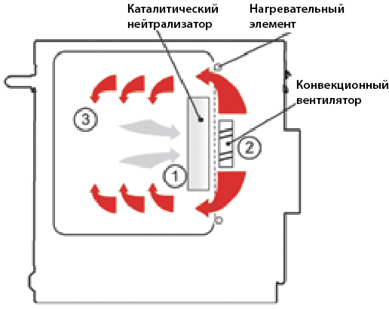  (Вид сбоку)  Воздух в камере печи очищается при прохождении через катализатор* (1) с помощью конвекционного вентилятора (2), затем проходит через нагревательный элемент и циркулирует в камере печи (3) при заданной температуре. |  | Модель: □e3

Merrychef U.S.A  1111 N. Hadley Rd.  Ft. Wayne, IN 46804 | Тел.: 888.417.5462  Факс: 800.285-9511  E-Mail: info@merrychefusa.com | www.merrychef.com  MCF_6026 2/12/16

 |  | eikon™ e3
 |  | eikon™ e3
  Габаритные размеры
  Высота | 21,7" | 551 мм
  Ширина | 23,5" | 598 мм
  Глубина (общая с ручкой) | 24,5" | 622 мм
  Глубина (дверь открыта на 90 ) | 37,0" | 939 мм
  Масса | 138 фунтов | 62,5 кг
  Вес в упаковке | 168 фунтов | 76,2 кг
  Размеры упаковочного ящика | 30 x 30,3 x 33,85" | 760 x 770 x 860 мм
  Размеры камеры печи
  Высота | 12,56" | 319 мм
  Ширина | 13,07" | 332 мм
  Глубина | 12,8" | 325 мм
  Расстояния от стены
  Сверху | 2" | 50,8 мм
  Сбоку | 2" | 50,8 мм
  Электрические характеристики
  Кол-во фаз | 1 фаза
  Напряжение | 208 / 240
  Частота | 60 Гц
  Потребляемый ток | 30 А | NEMA 6-30P
  Вилка | NEMA 6-30P
  Длина шнура | 6 футов
  Потребляемая мощность: | макс. 4700 Вт
  Мощность СВЧ-излучения | 700/1000 Вт
  Мощность конвекционного нагрева | 3 кВт
  Спецификации
  Время предварительного нагрева | 15 минут
  Система управления | easyToUCH™, панель с сенсорным экраном и управлением посредством пиктограмм
  Этапы приготовления | 6
  Всего программ приготовления | 1 024
  Макс. время приготовления | 60:00 (10:00 x 6 этапов)
  Разморозка | Нет
  Система распределения СВЧ-излучения | Вращающаяся активная антенна
  Магнетрон (магнетроны) | 1
  Дисплей | Сенсорный экран
  Внутреннее освещение | Нет
  Автоматический датчик напряжения | Да
  USB и программное обеспечение MenuConnect^{тм} | Да
  Диапазон температур | Выкл, 212°F - 482°F
  Шаг температуры | 1°F (от 212°F и выше)
  Воздушный фильтр | Да - съемный
  Скорость вентилятора | Высокая
  СВЧ-энергия | 0% (выкл), 5%-100%
  Шаг СВЧ-излучения | 1% (от 5% и выше)
  Решетка | Да - 1
  Позиции решетки | 2
  Вращающийся стол | Да
  Штабельная установка | Нет
  Гарантия | 1 год на детали и ремонт
  Принадлежности в ящике
  Круглый литой лоток с тефлоновым покрытием | 2 шт
  Рукоятка | 1 шт
  Вращающийся диск | 1 шт
  Бутылка очистителя | 1 шт
  Чехол бутылки | 1 шт
  Триггер-распылители | 2 шт
  Руководство оператора / Инструкция по очистке | 1 шт
  USB-ключ | 1 шт
  Лоток охлаждения | 1 шт
 |  | Модель: □e3
Для получения дополнительной информации о продуктах и услугах Merrychef или о том, какая машина вам больше подходит, обратитесь к торговому представителю или посетите наш веб-сайт www.merrychef.com. |  | Модель: □e3

Merrychef U.S.A  1111 N. Hadley Rd.  Ft. Wayne, IN 46804 | Тел.: 888.417.5462  Факс: 800.285-9511  E-Mail: info@merrychefusa.com | www.merrychef.com  MCF_6026 2/12/16

©2016 Merrychef U.S.A/ Напечатано в США

